Государственное бюджетное дошкольное образовательное учреждение Ненецкого автономного округа «Детский сад п. Хорей-Вер»
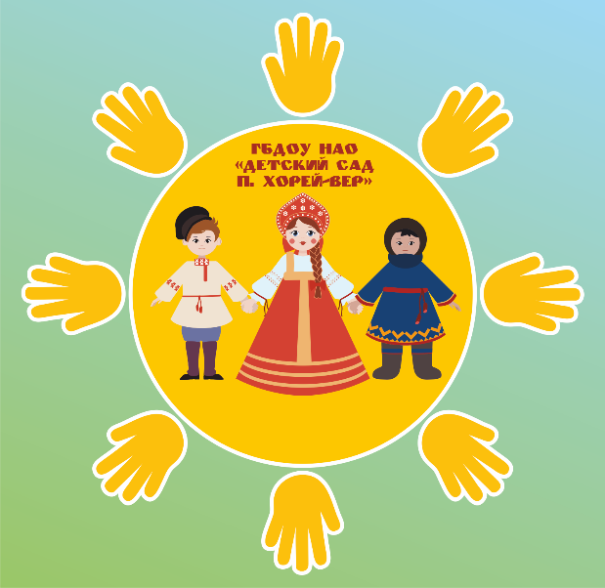

Проект «ВЕСЁЛАЯ ЯРМАРКА»
Все группы (возраст с 3 до 7 лет)

Участники проекта: все педагоги, воспитанники детского сада, родители (законные представители).
Вид проекта: краткосрочный.
Тип проекта: познавательно-творческий.
Сроки реализации проекта: 25.03.2024. – 26.04.2024.
Разработчики проекта: старший воспитатель Хатанзейская Е.Э.
Место реализации проекта: ГБДОУ НАО «Детский сад п. Хорей-Вер», ИДЦ НАО «Дом культуры п. Хорей-Вер».
Формы реализации проекта:
- НОД (непосредственно-образовательная деятельность) с детьми в группах;
- совместная деятельность ребёнок-воспитатель;
- самостоятельная деятельность детей.
Цель проекта: приобщение детей к национальной культуре, развитие интереса к русскому народному творчеству.
Задачи проекта:
- расширить знакомство детей с декоративно-прикладным искусством;
- продолжать знакомить с народными традициями и обычаями;
- продолжать знакомить с устным народным творчеством;
- воспитывать интерес к истории России, народному творчеству, уважение к его традициям;
- познакомить детей с профессией «ПЕКАРЬ», с видами хлебобулочных изделий;
- активизировать словарь детей: хохлома, гжель, пекарня, каравай, ярмарка, коробейники и т.д.

ПЛАН

Мероприятия | Сроки | Ответственный | Работа с родителями
Объявление о сборе изделий для ярмарки | С 25 марта 2024 года  Все группы | Воспитатели групп | Раскрытие темы на родительских собраниях
- Беседы «Что такое «Ярмарка»», «Знакомство с самоваром», «Профессия пекарь» и др.  - Прослушивание и разучивание русских народных песен, закличек: «Пошла млада за водой», «Ой калина, ой малина» и др.  - Разучивание и проведение русских народных игр: «Золотые ворота», «Гуси-гуси», «У медведя во бору…», «Жмурки» и др.  - Чтение: русские народные сказки (по выбору в-ля), потешки, прибаутки.  - Разучивание пальчиковой игры «Варим суп».  - Разучивание танцевальных движений русских народных танцев. | С 25.03.2024. по 24.04.2024.  во всех группах в утренние и вечерние отрезки времени | Воспитатели групп и инструктор по физической культуре. | Консультация для родителей на групповых родительских собраниях «Духовно-нравственное воспитание детей в семье и в детском саду»
- Знакомство с русскими народными инструментами: бубен, трещетка, балалайка, гармонь, ложки, гусли (презентация и оригиналы).  - «Народные мастера» - знакомство с изделиями народных промыслов: дымковская игрушка, роспись хохлома, гжель (презентация и оригиналы). | С 1 по 5 апреля 2024  во всех группах  Средняя, старшие группы | Воспитатели групп  Воспитатель ИЗО Тайбарей Е.И | Чтение с детьми русских народных сказок (домашнее задание).
- Чтение художественной литературы - «Откуда пришел хлеб» М.Смирнов.  - Лепка из солёного теста калачей и пряников и их разукрашивание. | С 8 по 12 апреля 2024  средняя, старшая, подготовительная группы  Средняя и старшая группы | Воспитатели групп.  Воспитатель ИЗО Тайбарей Е.И | Разучивание с детьми русских народных пословиц о хлебе (домашнее задание).
Пластилинография с элементами аппликации «Платки для ярмарки».  Разучивание русской народной игры «Карусель» | 15 по 19 апреля 2024  Подготовительная группа  Средняя и старшие группы | Воспитатель ИЗО Тайбарей Е.И  Воспитатели, инструктор ф/к Терентьева А.И | Просмотр мультфильмов по мотивам русских народных сказок совместно с детьми (домашнее задание).
Репетиция оркестра народных инструментов (ложки) «Во саду ли в огороде».  - Экскурсия на пекарню и знакомство с работой пекаря.  - Мастер-класс по выпечке хлеба с работником пекарни. | С 1 по 24 апреля 2024  Подготовительная группа  Подготовительная и старшая группы.  Подготовительная группа | Воспитатели групп | Сбор деревянных ложек для оркестра  Приглашение пекаря на мастер-класс в группу.
Сбор изделий для ярмарки | С 1 по 26 апреля 2024  Все группы | Воспитатели групп | Домашнее задание Изготовление национальных кукол, игрушек, вязаных изделий для ярмарки.
Развлечение «Весёлая ярмарка» | 27 апреля 2024 | Коллектив детского сада | В Доме культуры для родителей и гостей выступление воспитанников, игры и продажа изделий, принесенных родителями.

Предполагаемый результат проекта:
Воспитанники:
- познакомлены с народными традициями и обычаями;
- познакомлены с народными промыслами;
- расширено знакомство детей с декоративно – прикладным искусством;
- расширено знакомство с устным народным творчеством;
- повышен интерес к истории и народному творчеству, уважение к его традициям;
- познакомлены с профессией пекарь.

Список литературы:
1. «Воспитание детей на традициях народной культуры» В.П. Ватман
2. Комплексные занятия по программе, «От рождения до школы» Под ред. Н. Е. Вераксы, Т. С. Комаровой.
3. Парциальная программа «Приобщение к истокам русской народной культуры» О.Л. Князева, М.Д. Маханева.
4. Примерная основная образовательная Программа дошкольного образования «От рождения до школы» Под ред. Н. Е. Вераксы, Т. С. Комаровой, М. А. Васильевой-3-е изд.
5. «Русские народные подвижные игры» М.Ф. Литвинова

